《宣室异闻录》
一卷会说话、会显影、会审人的唐代志怪案牍

核心体验不是“读一本书”，而是：
用户被任命为“宣室校异官”，奉命校勘一卷残缺的《异闻录》。
每翻开一页，文字会显影，插图会变化，怪事会从书中逸出。
用户需要在“问、听、照、焚、渡、封”等操作中选择，判断异闻背后的因果。
每完成一案，AI 生成一段仿唐志怪笔法的“案后判词”，并解锁下一页。

一句话玩法：
玩家作为“宣室校异官”，翻开残卷，通过点画找异、听声辨鬼、拖镜照魂、朱砂批注、AI判词，修复一则从《宣室志》《太平广记》中逸出的唐代异闻。

不要让 AI 只是“讲故事”
1. AI 史官：生成志怪式叙述
用户选择后，AI 用固定风格续写一小段，不要无限开放，避免剧情失控。
2. AI 判官：根据选择生成“因果判词”
例如：
判曰：君疑鬼而不疑人，故失其真。
今夜灯灭三次，非妖也，债也。
3. AI 校勘官：解释典故来源
每关结束后，解锁“典故札记”，说明它借用了《宣室志》《太平广记》中的哪类母题：冥府、报应、狐魅、梦验、古镜、异僧、再生等。

主线：交互书。
辅线：轻量 VR/展陈感
不要做完整 VR 博物馆，而是在交互书中加入“异闻阁”：
已遇到的妖物进入图鉴；
已解开的案子变成卷轴；
关键器物进入展柜；
用户可以回看“狐灯、古镜、奈河、冥契、驿站”等场景；
每个展品不是静态介绍，而是对应一个已通关的剧情节点。

古籍交互书为主
图像热点 + 音频辨识 + 古镜显影为核心交互
AI 判词 + 身份卡为传播出口
VR 博物馆只作为图鉴/异闻阁，不作为主玩法

口号：
不是“在博物馆里看志怪”，而是“在志怪书里长出一座博物馆”。

推荐 UI 结构
主界面建议采用“双页古籍”：
左页：异闻画页
放当前案件的场景插画，比如荒寺、古镜、狐灯、奈河、夜驿、朱砂符。画面上有可点击热点。
右页：案牍交互页
显示短文本、线索、选择、音频按钮、判词区域、小游戏区域。
右侧竖排工具栏可以设计成四个按钮：
返卷：返回章节
案牍：查看已收集线索
听符：播放异声
古镜：照出隐藏内容

底部进度条不要用普通圆点，可以改成：
初更、二更、三更、四更、鸡鸣
这样会比普通 UI 更有氛围。

整体流程
交互一：点画找异
用户点击画面中的灯、镜、门缝、水面、符纸、影子，触发细节变化。
比如：
点击狐灯，灯影里出现一条尾巴；
点击古镜，人物脸变成白骨；
点击河水，倒影和真人动作不一致；
点击书页污渍，浮出残缺文字。
这个交互最容易做，也最适合展位体验。评委一上手就能玩，不需要读很多字。

交互二：听声辨鬼
这点非常加分，因为它回应了你学长说的“图片、音频、文本 API 强交互”。
比如一关叫《夜驿三声》。
用户在荒驿中过夜，听到三段声音：
第一段：门外有人敲三下；
第二段：女子低声念名字；
第三段：马铃声从井底传来。
用户需要判断：
哪一个是活人？哪一个是鬼？哪一个是诱你回头的声音？
交互方式很简单：点声音按钮，听完拖到“人 / 鬼 / 物 / 债”四个判格里。
这比普通文字选择有趣很多，而且很适合现场展示。

交互三：古镜照魂
给用户一个“古镜”工具，拖动镜子照向画面不同区域，隐藏图层显现。
比如：
镜子照人，人影不动；
镜子照灯，灯芯变成眼睛；
镜子照门，门后有另一个“自己”；
镜子照书，出现《太平广记》式异闻残句。
这可以做成非常有记忆点的核心机制。甚至你们可以把它作为主玩法：不是读志怪，而是用古镜验志怪。

交互四：朱砂批注
玩家不是单纯读者，而是“校异官”。所以用户要在关键处用朱砂笔批注。
比如系统给出一句话：
“其人夜半归家，妻已备饭。”
用户需要点出异常处：
妻子明明三日前已死，为什么还能备饭？
用户点击“妻”字或“饭”字，朱砂圈出，触发下一段异象。
这个交互非常适合志怪，因为志怪文本本来就有“看似平淡，细想诡异”的特点。

交互五：AI 生成判词
每关结束，AI 根据用户的选择生成一段个性化判词。
例如：
判曰：君能听水声而不回首，知鬼言多近人情。今录入《宣室异闻录》，署为“夜渡不返之人”。
这个是你们最重要的 AI 亮点。
不是“AI 给我讲故事”，而是：AI 根据玩家行为，把玩家写进一则唐代志怪。
这就有分享价值。

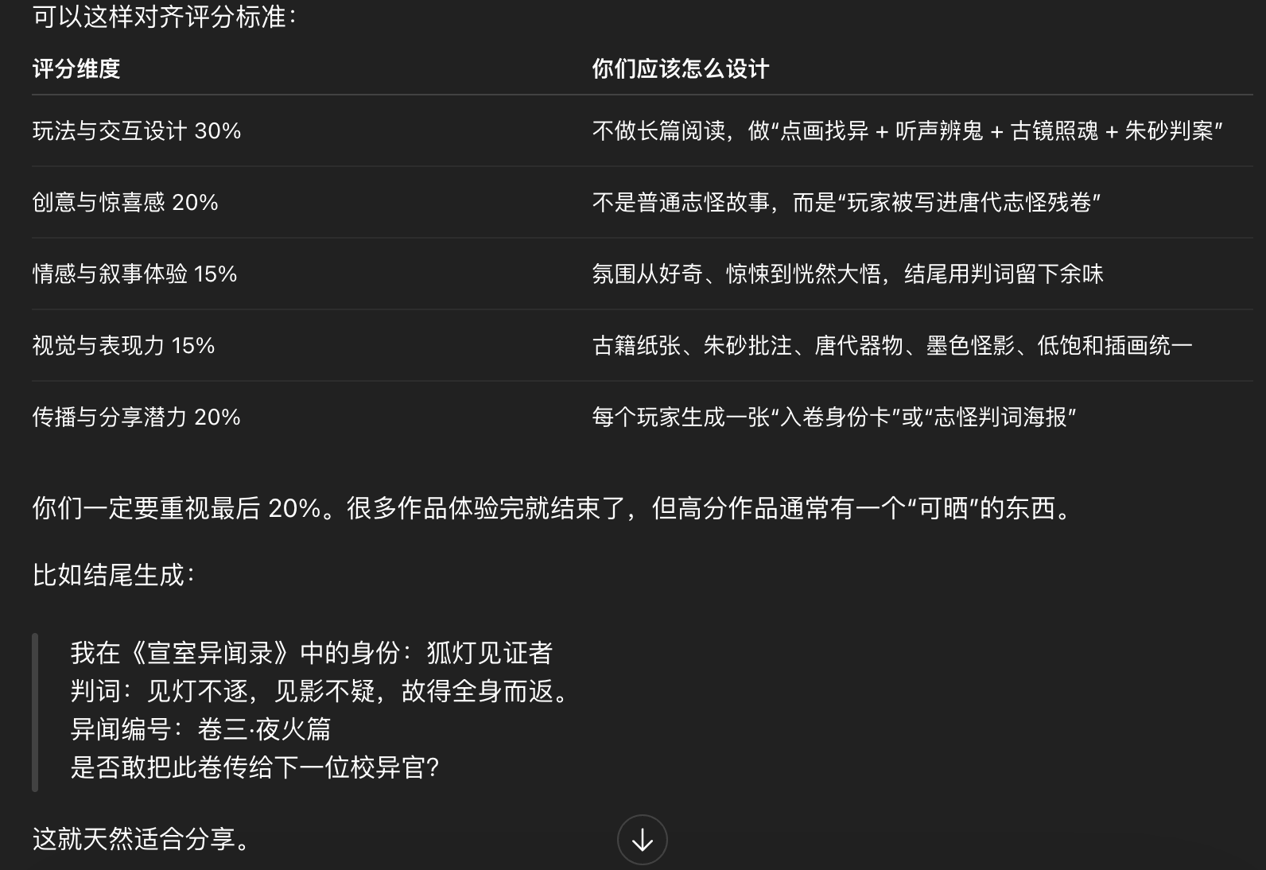

五、我建议你们的最小可行版本
不要一开始做十个故事。比赛作品最怕“内容很多，但每一关都粗糙”。
你们应该做一个 3—5 分钟的精致版本。
作品结构
开场 15 秒：开卷
画面是一卷残破古籍，烛火摇动。
文字出现：
宣室旧卷，夜半自开。
今有异闻三则，缺其判词。
请君执朱砂，校其真伪。

用户点击“开卷”。
第一关：狐灯借面
核心交互：点画找异。
用户看到一幅夜市图，很多灯笼。
点击不同灯笼，会出现不同声音和影子。
真正的狐灯被点击后，灯影里出现人脸。
玩法目标：找出“不是人在提灯，而是灯在提人”。

第二关：古镜照魂
核心交互：拖镜照影。
用户拖动古镜照向人物、门、床、书案。
照到书案时，出现一行残字：
“此人三日前已死。”
玩法目标：判断谁是鬼，谁在说谎。

第三关：奈河问渡
核心交互：听声辨鬼。
用户听三段声音，判断谁可以同渡。
选错会出现“回头”结局；选对进入终卷。
玩法目标：通过声音线索判断生死。

结尾：AI 判词
AI 根据用户的三个选择生成个人判词。
例如：
判曰：君见狐灯而不逐，照古镜而知伪，临奈河而不回首。可署《宣室异闻录》卷末，名曰“夜行无惧者”。
生成分享卡：
我的志怪身份：夜行无惧者
我的异闻结局：生还
我的判词：见怪不惊，知异不言
传卷给下一位校异官
这个结尾非常重要。它解决“别人会不会愿意分享”的问题。

